该部分将支持更多种类的材质贴图。

首先，我们已经支持了Albedo和Emission，添加一个材质，带有这两种贴图：

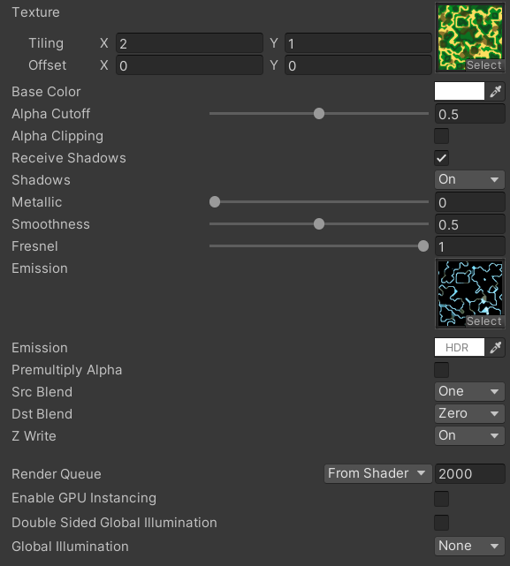

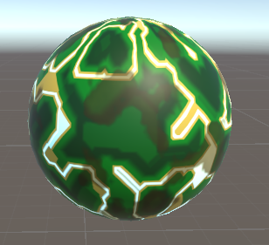

Unity的HDRP有一种MODS贴图，四个通道分别代表Metallic（金属）、Occlusion（遮挡）、Detail（细节）和 Smoothness（平滑度），我们来实现一下。

目前先只使用Metallic和Smoothness。这种贴图使用时需要关闭sRGB选项。

通过贴图传入MODS Map，然后在对应属性取值时乘上该贴图的对应通道值。

可以看到，金色部分是偏金属和平滑的，绿色部分相反：

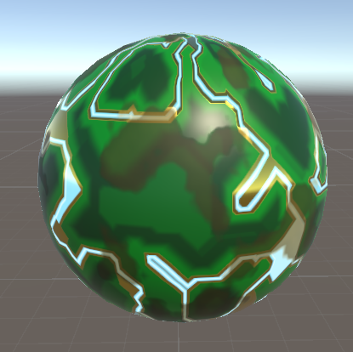

对于Occlusion属性，它表示物体的这个区域接收间接光的程度，也就是物体表面的特点导致其间接光强度的变化，为Surface添加对应属性并实现：

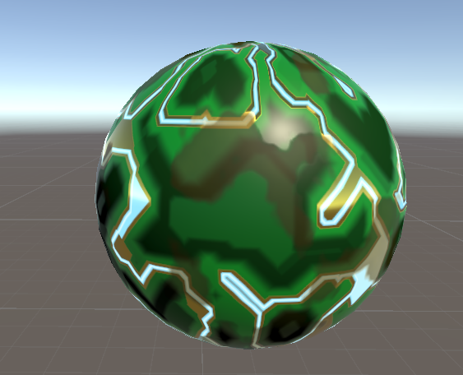

可以单独添加一个属性控制该项的强度，下图为Occlusion设置为0.5的情况：

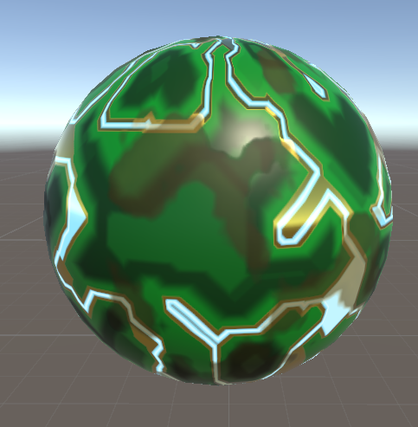

下面实现Detail Map，HDRP使用ANySNx格式，对albedo和smoothness的调整在R通道和B通道中，细节法线的XY分量对应AG通道。这里我们只实现RB通道。

这张图的默认值为vec4(0.5)，表示没有变化。